深 圳 大 学 实 验 报 告

课程名称： 算法设计与分析

实验项目名称： 分治法求最近点对问题

学院： 计算机与软件学院

专业： 计算机技术与科学

指导教师： 杨烜

报告人： 姚泽棉 学号： 2024150026

实验时间： 2026年04月10日

实验报告提交时间： 2026年04月12日

教务部制
一、实验目的：
1. 掌握分治法思想.
2. 学会求解平面最近点对问题.

二、实验内容：
1. 对平面上给定的N个点的坐标, 求距离最短的两点，即输入是平面上的N个点，输出是N点中具有最短距离的两点。
2. 要求随机生成N个点的平面坐标，应用蛮力法编程计算出所有点对的最短距离。
3. 要求随机生成N个点的平面坐标，应用分治法编程计算出所有点对的最短距离。
4. 分别对N=100000—1000000，统计算法运行时间，比较理论效率与实测效率的差异，同时对蛮力法和分治法的算法效率进行分析和比较。
5. 将算法执行的过程用图形界面输出.
6. 补充介绍和分析求解平面最近点对的非分治法、随机化法和期望线性法.

三、实验步骤：
一、实验结果正确性展示
随机生成了10组50个点，分别通过蛮力法与分治法求解，验证程序正确性，结果如下。
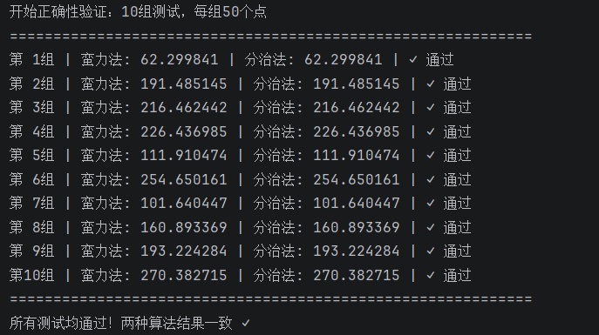
小规模测试中二者测试结果一致。

随机生成平面上的n个点
(1) 设定 N 的取值范围 ：N = 100000 ~ 1000000
(2) 每个点坐标随机生成x = random(0,100000) y = random(0,100000)

二、蛮力法求解
1、算法原理：
存在N个点，那么就存在N（N-1）/2 对点间的距离。穷举所有情况，选出最小值。
2、伪代码：
for i = 1 to N-1
for j = i+1 to N
if (dis(p[i], p[j])< min)
min = dis(p[i],p[j])
3、复杂度分析：
需要遍历N（N-1）/2种情况来找出最小值，平均情况的时间复杂度为 O(n²)。
需要一个临时变量用来存储最小值，所以空间复杂度为 O(1)。

- 数据测试
使用随机数生成，均匀分布的生成了1000~20000的数据集。为了减少数据的偶然 性，每个数据量都进行了10次测试并取平均值。
为了检验实验是否准确，将实际值将理论值进行对比（基准点为10000）。理论值计算方法如下：
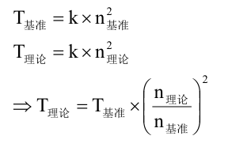
4、实际运行效率与理论运行效率
n = 1000~ 20000时的实际运行效率如下图所示,
以n =10000时的实际运行时间为基准, 求出其他n值时的理论运行时间, 并计算实际运行时间与理论运行时间的误差.
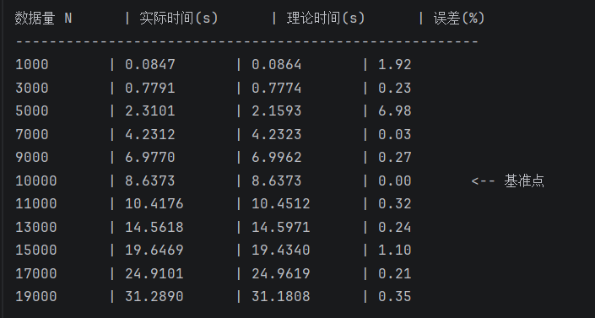

实际运行时间与理论运行时间的图象如下图所示:
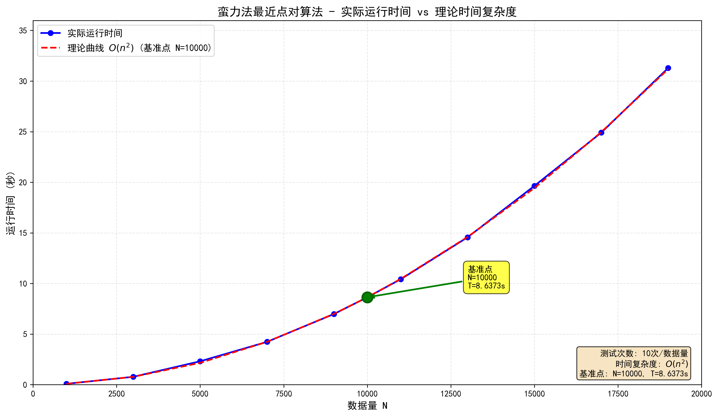

- 解释:
- 由图象知: 蛮力法的时间复杂度为.
② 实际运行中, 即使是n = 1e5的最小数据, 也需要相当的时间才能计算出结果. 这表明: 在平面最近点对问题中, 蛮力法直观, 但效率不优.

三：分治法求解
- 分治法基本思路
分-- 将整体分为左右两个区域；
治-- 递归计算左右两区域的最短距离；
合-- 合并左右区域，并求合并后的最短距离；
- 分-- 将整体分为左右两个区域；
将所有点根据x坐标进行排序，取中间点。所以算法时间复杂度下限：O（nlogn）
mid = (l + r) / 2 做到左右区域点集数目基本相同，降低数据随机性带来的影响
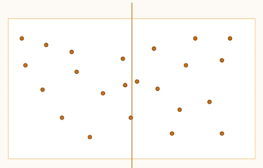
分治法求平面最近点对
- 治-- 递归计算左右两区域的最短距离
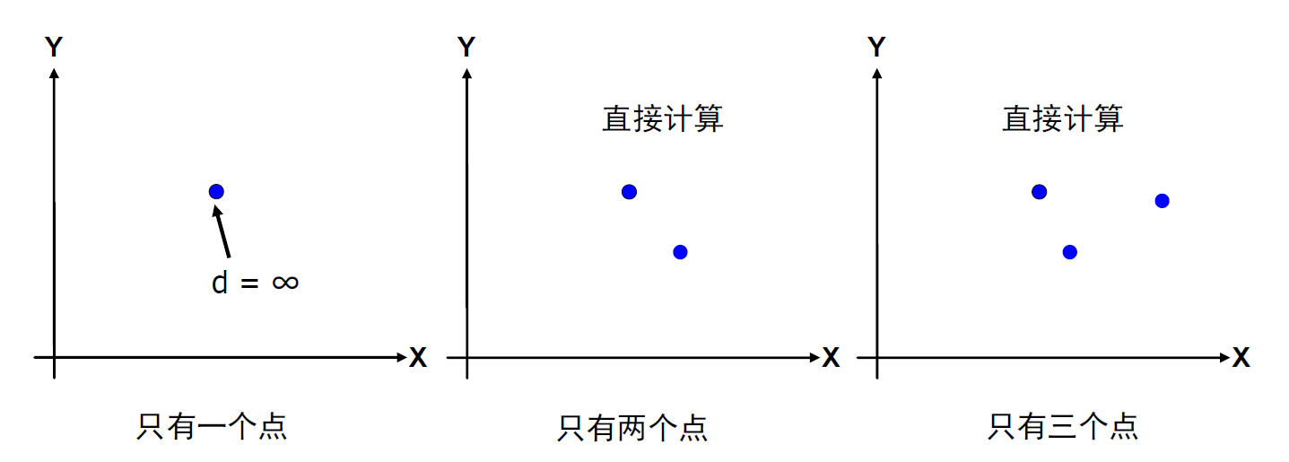
子问题最小规模递归调用函数，即可获取左右两区域的最短距离
- 合-- 合并左右区域，并求合并后的最短距离
问题转化为：已知左右区域各自最短距离，求合并后的最短距离。合并之后最短点对的选择一共有三种情况 ：左+右、左+左、右+右 对于左+左、右+右的情况，利用第二步中的递归调用即可获取。
所以主要问题在于，如果最短点对来自左+右的合并操作。
解决思路：两点必定来自中轴线左右两侧附近，并且两点距离小于min(d1,d2)
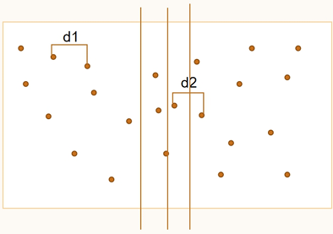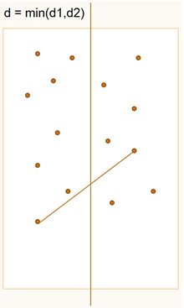
如左图所示，可以在中轴线附近取带状区域，其左右宽度为min(d1,d2)。在如此带状区域内，左右两点距离必定小于min(d1,d2)，极限状态为一侧宽度长度。
问题转化为：从左右区域内各取一点，与d1，d2比较，取最短距离。
思路:
③若(p, q)是平面最近点对,则q在如下图所示的的矩形中, 且该矩形至多包含6个点, 且每个点对间的距离≥d.
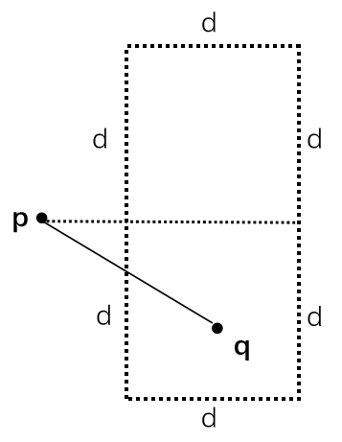
[证] 如下图, 将的长方形划分为6个小矩形.
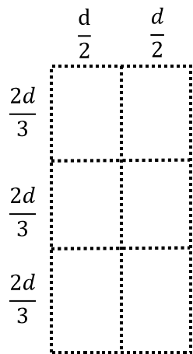
若该矩形包含7个点,则存在一个小矩形至少包含2个点.
注意到一个小矩形中两点间的最长距离为对角线长度, 其超过了d，矛盾.
综上, 合并的时间复杂度为. 注意实现时合并部分直接sort()会使得合并的时间复杂度变为, 故应在两边已有序的前提下用归并排序合并.
设总时间复杂度为, 则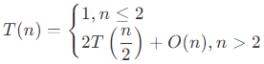.
由主定理: .

- 伪代码：
j = 0
for i = 1 to left.size
while j < right.size and right[j].y < left[i].y- d
j += 1
for k = j to j + 6 and right[k].y < left[i].y + d
ans = min(ans, dis(left[i], right[j]))

- 实际运行效率与理论运行效率
n = 100000~1000000时的实际运行效率如下图所示,
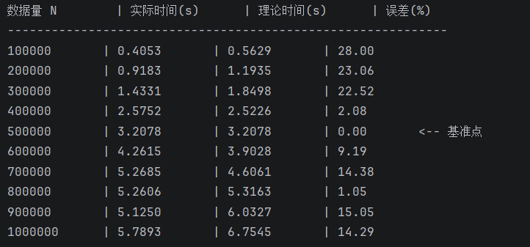
以n = 500000时的实际运行时间为基准, 求出其他n值时的理论运行时间, 并计算实际运行时间与理论运行时间的误差.
实际运行时间与理论运行时间的图象如下图所示:
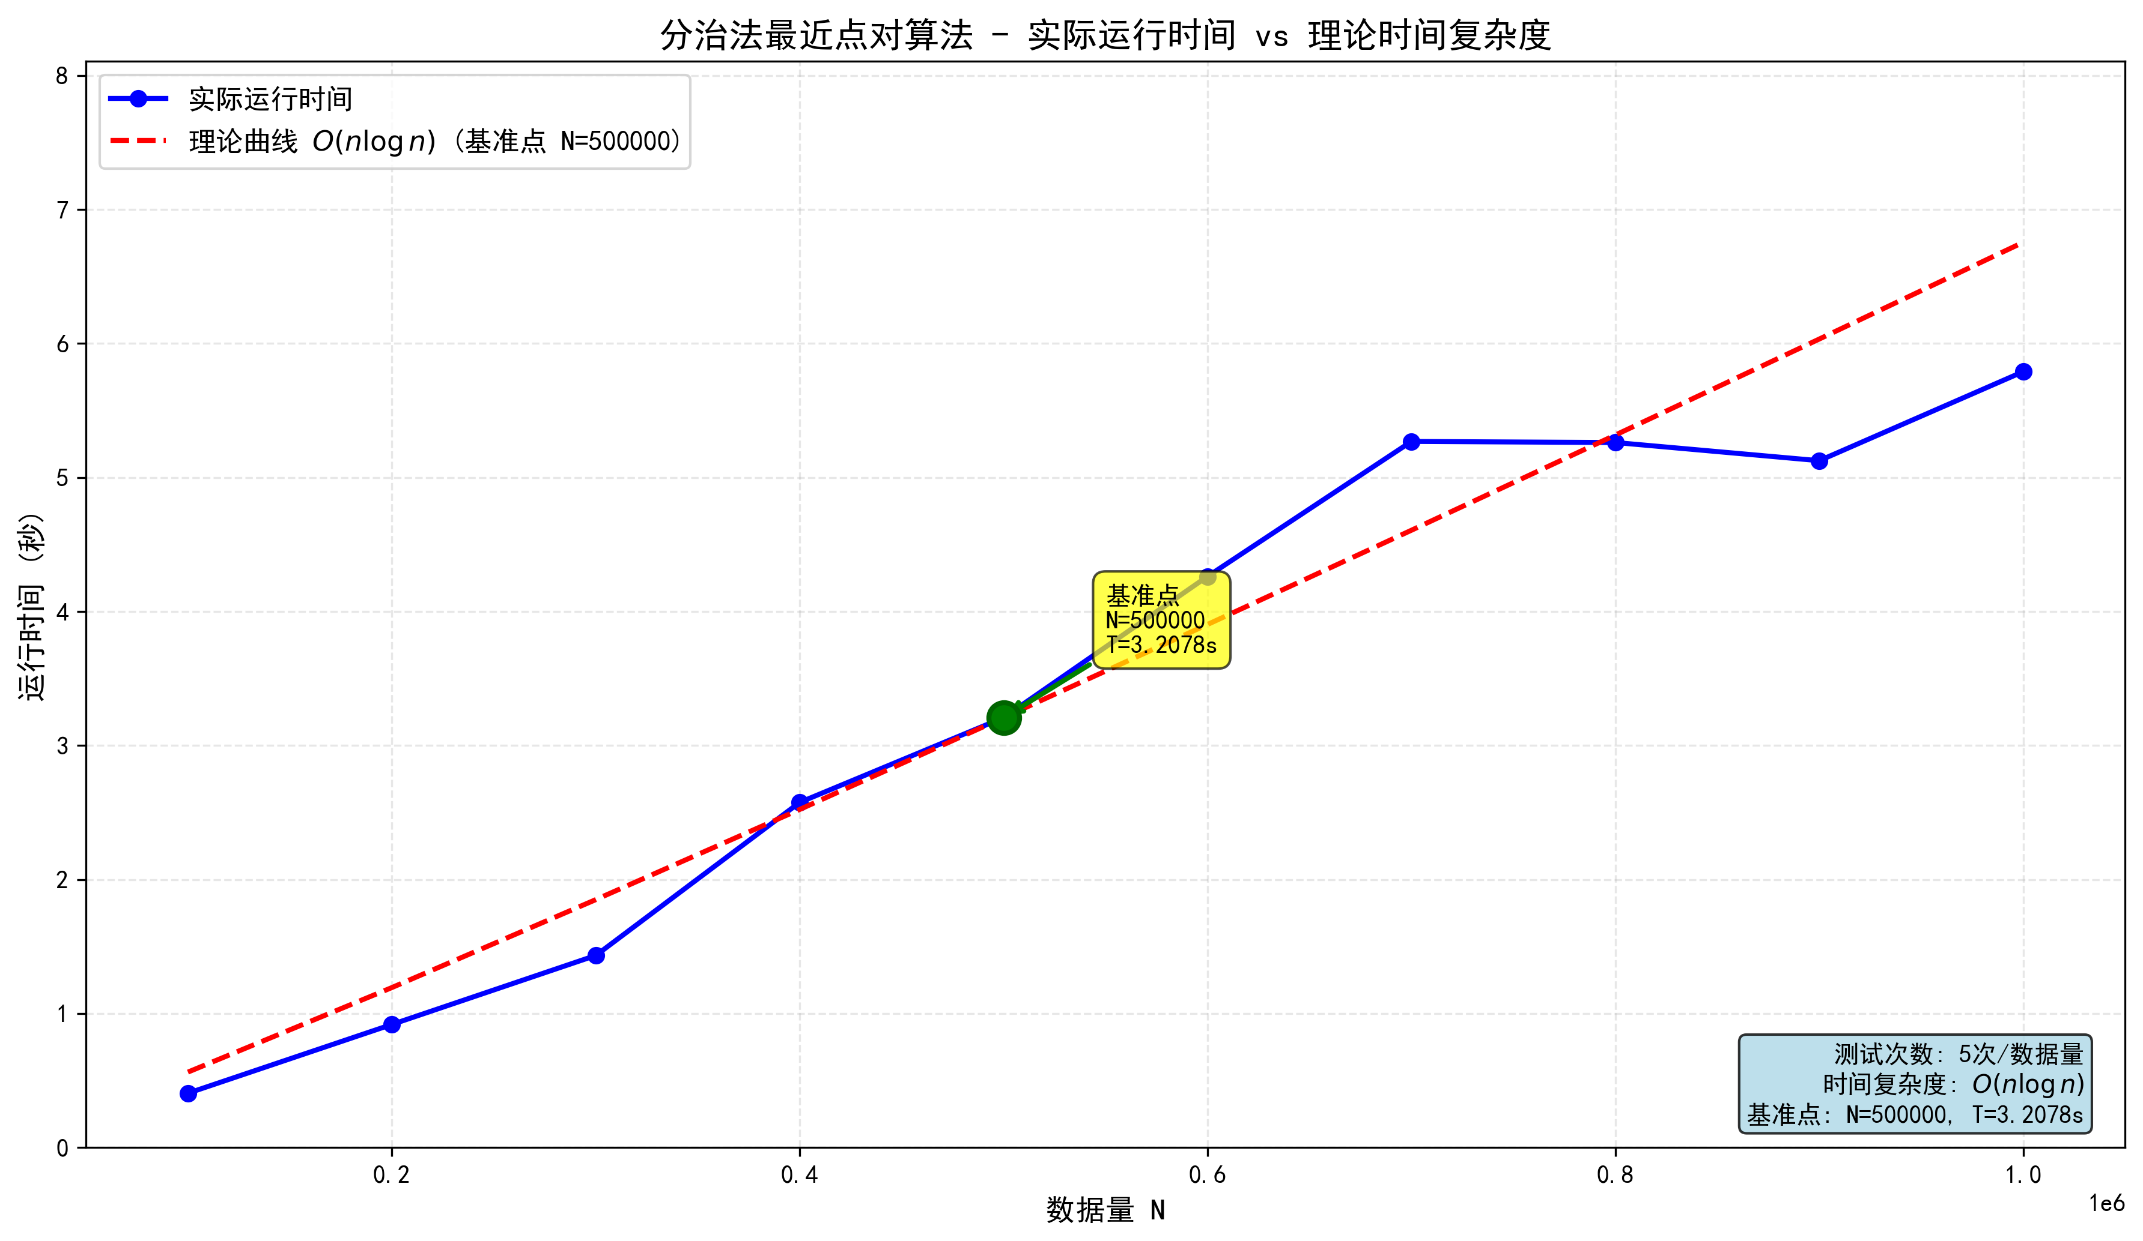
图6: 分治法的实际运行时间与理论运行时间的关系
- 解释:
图像上符合O(nlogn) 曲线，并且理论值与实际值误差较小。
- n较小时, 实际运行效率与理论时间复杂度接近.
② n较大时, 实际运行时间低于理论运行时间, 这是因为点数n增大但值域未增大时, 一些区域的点会变得更加密集, 则合并时在区域[points[mid].x - dis, points[mid].x + dis]中的点较少, 进而合并时需检查的点的对数较少, 故实际运行效率更高.

- 实验结果及分析：
1. 平面最近点对问题
(1) 蛮力法性能最差, 但最直观.
(2) 分治法合并效率对于整体效率有着极大的影响,但不如蛮力法直观.
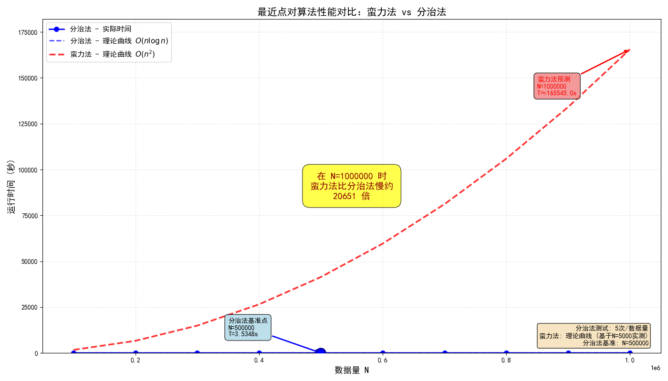

2. 对时间复杂度的理解
(1) 算法的时间复杂度与实现有关. 相同的算法, 实现不同, 时间复杂度可能不同.
(2) 若时间复杂度中常数较大, 则常数对实际运行效率的影响不可忽略, 且时间复杂度低但常数较大的算法的实际运行效率可能低于时间复杂度较高的算法.

- 经验总结：
通过本次实验，我加深了对分治法思想的理解，并掌握了利用分治策略解决最近点对问题的方法。在实现蛮力法和分治法的过程中，我体会到了不同算法在处理大规模数据时效率的差异。蛮力法实现简单，但时间复杂度为 (O(n^2))，当数据规模较大时运行时间明显增加；而分治法通过将问题递归划分并在合并阶段进行有效筛选，将时间复杂度降低到 (O(nlog n))，在大规模数据下具有明显优势。通过实验对比运行时间，我更加直观地认识到了优化算法设计的重要性，也提升了自己的算法实现与调试能力。

指导教师批阅意见：

成绩评定：

指导教师签字：

2026年4月 日
备注：
注：1、报告内的项目或内容设置，可根据实际情况加以调整和补充。
2、教师批改学生实验报告时间应在学生提交实验报告时间后10日内。

